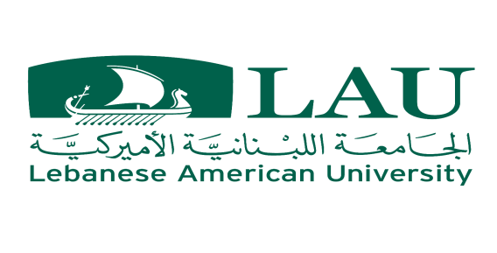

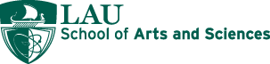
The Program:

10:00 – 10:30 Welcoming Addresses
Dr. Nuwar Mawlawi Diab, Coordinator of the Translation Program, LAU
Dr. Vahid Behmardi, Chair of the Department of Humanities, LAU

10:30 – 11:00 أي مستقبل مهني لحاملي شهادات الترجمة؟

د. هيثم قطب، استاذ الألسنيّة في الجامعة اللبنانيّة وعضو مكتب اتحاد المترجمين العرب
11:00 – 11:10 Q &A
11:10 – 11: 40 في اللغة العربيّة اشكاليات ترجمة الأدبيات العلميّة
د. حسن شريف، عضو مؤسس وأمين سر المنظّمة العربيّة للترجمة

11:40 – 11:50 Q &A

11:50 – 11:55 Closing remarks

11:55 – 12:15 Coffee

